**3월 &4월 2025년 기도 편지**

1191/150 The Parkland- Bangna, Bangna Trad Rd, Bangna, Bangkok, Thailand 10260 [woody.kim@om.org](mailto:woody.kim@om.org)

“**이르시되 사람이 할 수 없는 것을 하나님은 하실 수 있느니라” 눅18:27**

주의 동역자님들께,

2025년 두번째 기도 편지 올려 드립니다. 4월10일이 되면 만 30년 태국 선교에 들어 갑니다. 함께 동행하시고 이끌어 주신 하나님의 신실 하심과 기도와 물질로 동역해 주신 모든 분들께 감사를 드립니다. 30년의 선교가 하나님이 준비하시고 하나님이 사람이 할 수 없는 것들을 이루시고 역사하시는 선교를 체험하는 시간들이었다고 고백합니다.

**오엠 한국 정기 이사회 (3월 11일, 서울 사랑의 교회)**

사랑의 교회가 WEA 세계복음연맹 총회를 10월말에 가지면서 오엠 동아시아 리더 정기 모임도11월 초에 서울에서 갖게 되는 준비로 많은 것을 나누는 시간이 되었습니다. 글로벌 선교에 세계 교회들이 함께 동역하는 길에서 한국 교회들이 앞서 섬기고자 하는 모습들이 아름다웠습니다. **이 큰 두 집회가 잘 준비되어 은혜스럽고 하나님이 기뻐하시는 리더들의 모임이 되기를 기도부탁 드립니다.**

**오엠 국제 리더 모임(ILM), 3월 21일 - 26일, 쿠알라룸프, 말레이시아**

12년간 오엠 국제 총재로 섬기던 로렌스 통 선교사가 영국출신인 이안 핏카드 선교사에게 새 총재로 위임하면서 오엠선교를 위해 재정으로 섬기는 기부자들도 초대하여 성대하게 480명이 함께 예배, 중보기도와 워크샵으로 글로벌 선교의 비전과 방향을 설정하는 시간들이었습니다. 특별히 김 선교사는 많은 재정 동원가들 과의 만남속에 시너지와 재정동원을 약속 받게 되는 축복의 시간이기도 했습니다. **2025년에 오엠 동아시아에 책정된 재정들이 잘 공급될 수 있기를 기도 부탁드립니다.**

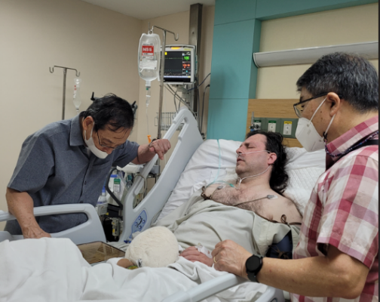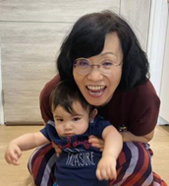

**델과 남편 닠, 아들 이스라엘 태국 방문**: 델은 저희 대학교 동아리사역에서 예수님을 영접하고, 캠퍼스사역을 도우며 오엠태국을 함께 2006년에 스태프로 섬기다가 영국형제와 결혼한 저희 영적 수양딸입니다. 수양딸 같은 델 자매가 영국에서 아들과 남편이 2월말 태국을 방문했습니다. 방문한 다음날 남편 닉이 수영장에서 넘어져 뇌출혈을 당해 심각했으나 하나님의 은혜로 수술을 하지 않고 현재까지 물리치료를 받으며 회복 중입니다. 보험이 없어 많은 병원비가 부담이 되었으나 오엠과 주위분들의 도움을 받고 있습니다. **닠이 빠른 회복을 얻고 다시 영국으로 돌아갈 수 있도록 기도 부탁드립니다**.

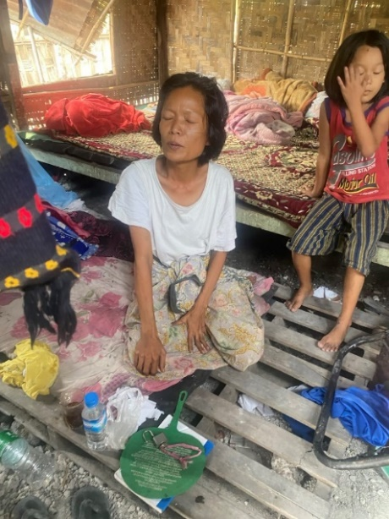**태국과 미얀마 지진 사태:** 80년만에 미얀마에서 지진이 시작해서 여진으로 방콕도 2분동안 땅이 흔들려 모든 사람들이 대피하는 소동이 있었습니다. 저희 역시 이틀동안 아파트를 들어가지 않고 지켜보다가 다시 돌아왔습니다. 방콕은 무사합니다. 그런데 미얀마안에 만달레이지역에 7.7 강진으로 길이 폐쇄되고 전기와 물이 공급되지 않으며 모든 사람들이 텐트나 길에서 생활하고 있습니다. 김선교사가 추진하는 미얀마 지진 위기 대책 재정지원을 맡아 오엠 여러 나라들과 소통하며 미얀마에 재정 도움을 구하고 있습니다.

현재 만달레이 지역에 오엠 현지인 Vibrant Community Planter-VCP개척교회팀 13팀이 있는데 이들 주위로 6000명에게 양식(한달 보급 쌀과 물), 그리고 생존 장비(모기장, 담요, 매트)를 보급하게 됩니다. 오엠 미얀마팀들이 구조대원2사람을 채용해서1년간 재난복구를 돕게 됩니다. **우리가 할 수 없는 것들을 하나님이 미얀마 교회들과 성도를 살리시고 미얀마의 영혼들이 구원을 얻으며 필요한 재정이 채워지기를 기도 부탁드립니다.**

만달레이, 미얀마에 지진이 발생한 지 일주일의 보고를 나눕니다. OM 미안만 필드 리더 시안 항(Sian Hang)은 오엠 사역자들과 함께 피해 지역을 방문하여 많은 이들에게 음식과 물을 나누며 희망과 사랑을 전달했습니다. 방문 중 그는 뇌 손상을 겪고 있는 신실한 기독교인이자 미혼모인 아예 민 소(Aye Min Soe)를 만났습니다. 그녀는 지진 이후 긴급하고 집중적인 치료가 필요한 환자가 너무 많아 병원에서 강제 퇴원해야만 했습니다. 두 어린 딸을 돌보고 있는 그는 하나님께서 치유해 주신다는 확고한 믿음으로 하루 하루를 주만 의지하고 있습니다. 만달레이의 상황은 여전히 혼란스럽고 이곳 많은 사람들은 절망하거나 믿음을 지키고 있습니다. **만달레이를 위해 기도 부탁드립니다.**

**김 우종, 에스터, 부영, 한영, 다윤 드립니다.**

US Support: online giving- 이곳을 클릭 - <https://give.omusa.org/om/donate?sc=&fund-id=8000>

To: OM, Memo: Woody & Esther Kim, Operation Mobilization, P.O. Box 444 Tyrone, GA 30290 1-770-631-0432